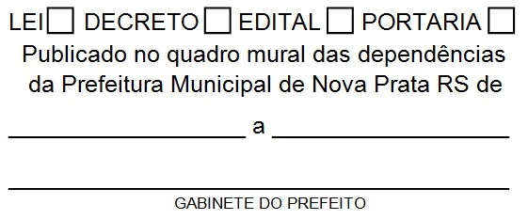
PROJETO DE LEI N.º 156, DE 31 DE AGOSTO DE 2022.

AUTORIZA PRORROGAÇÃO DA CONTRATAÇÃO TEMPORÁRIA POR EXCEPCIONAL INTERESSE PÚBLICO DE UM (01) ENFERMEIRO 40 HORAS, AUTORIZADA PELA LEI Nº 10.660, DE 09 DE SETEMBRO DE 2021.

Art. 1.º Fica autorizado ao Poder Executivo Municipal a prorrogar por 06 (seis) meses a contratação temporária por excepcional interesse público de um (01) Enfermeiro, carga horária de 40 horas semanais, para atendimento aos usuários do Sistema Único de Saúde SUS, autorizada pela Lei nº 10.660/2021, possibilitada sua prorrogação por igual período.
Art. 2.º Para a prorrogação de que trata a presente Lei, observar-se-ão as disposições contidas no art.1.º e seguintes da Lei acima citada.
Art. 3.º As demais disposições, permanecem inalteradas;
Art. 4.º Esta Lei entra em vigor na data de sua publicação e será regulamentada por Decreto Municipal, naquilo que couber.

JUSTIFICATIVA:
Remete-se a esta Casa Legislativa, projeto de lei que visa a prorrogação contratual de um Enfermeiro, autorizado pelo Lei 10.660/2021, para o período de seis meses, possibilitada sua prorrogação por iguais períodos. Justifica-se o presente pedido, tendo em vista o horário estendido no Posto de Saúde Central bem como, diante da grande demanda de consultas e de buscas pelos serviços de saúde na referida unidade, visando propiciar a continuidade das ações e programas desenvolvidos, evitando assim, a suspensão ou cancelamentos de serviços essenciais à população.
Deste modo, uma vez prestados os esclarecimentos pertinentes, solicitamos apreciação e aprovação do presente projeto de lei, em caráter de urgência, e na oportunidade nos colocamos à disposição para o que julgarem necessário.

GABINETE DO PREFEITO MUNICIPAL DE NOVA PRATA, em 31 de agosto de 2022.

Alcione Grazziotin

Prefeito Municipal

